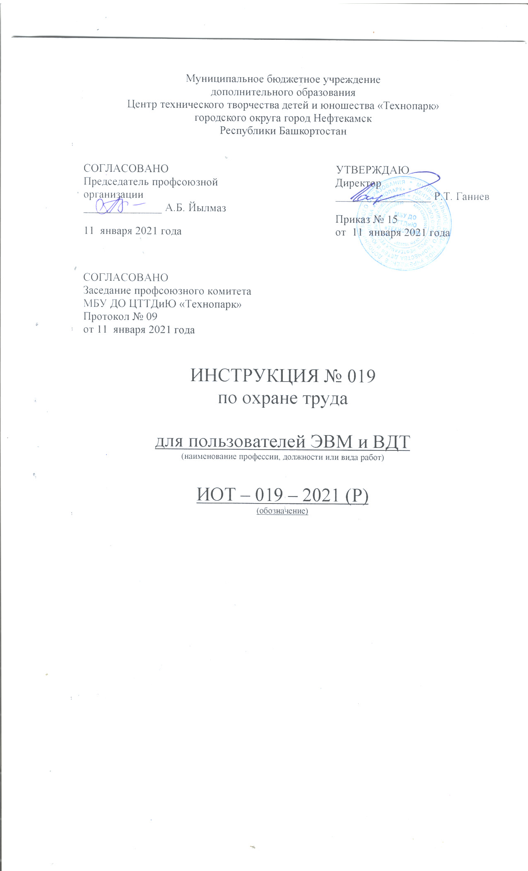Настоящая инструкция по охране труда для пользователей и операторов ЭВМ и видео-дисплейными терминалами (ВДТ) разработана с учетом условий в МБУ ДО ЦТТДиЮ «Технопарк» городского округа город Нефтекамск Республики Башкортостан (далее – Технопарк).

1. Общие требования безопасности.
1.1. К самостоятельной работе с ВДТ и ПЭВМ допускаются лица в возрасте не моложе 18 лет, прошедшие специальную подготовку, в том числе на 1ую группу электробезопасности, обязательный медицинский осмотр, вводный инструктаж по охране труда, инструктаж и обучение на рабочем месте, проверку знаний по охране труда, не имеющие противопоказаний по состоянию здоровья. Женщины со времени установления беременности и в период кормления ребенка грудью к выполнению всех видов работ, связанных с использованием ВДТ и ПЭВМ, не допускаются.
1.2. Работники, чья трудовая деятельность в течение рабочей смены связана с работой ПЭВМ и ВДТ, обязаны:
1.2.1. Соблюдать правила внутреннего трудового распорядка, установленные режимы труда и отдыха;
1.2.2. Своевременно подтверждать свою группу по электробезопасности;
1.2.3. Выполнять только ту работу, которая определена инструкцией по эксплуатации оборудования и должностными инструкциями, утвержденными администрацией Технопарка, и при условии, что безопасные способы ее выполнения хорошо известны;
1.2.4. Знать и уметь оказывать первую медицинскую помощь при поражении электрическим током и при других несчастных случаях;
1.2.5. Соблюдать инструкции о мерах пожарной безопасности, знать места расположения первичных средств пожаротушения;
1.2.6. В процессе работы соблюдать правила использования средств индивидуальной и коллективной защиты, соблюдать «Правила личной гигиены», содержать в чистоте рабочее место;
1.2.7. О каждом несчастном случае с работником пострадавший или очевидец несчастного случая обязан немедленно сообщить администрации Технопарка. При неисправности оборудования прекратить работу и сообщить администрации Технопарка.
1.3. При работе с ВДТ и ПЭВМ возможно воздействие на работающих следующих опасных и вредных производственных факторов:
- ионизирующие и неионизирующие излучения видеотерминалов;
- поражение электрическим током при работе на оборудовании без защитного заземления, а также со снятой задней крышкой видеотерминала;
- зрительное утомление, а также неблагоприятное воздействие на зрение мерцаний символов и фона при неустойчивой работе видеотерминала, нечетком изображении на экране;
- повышенный уровень электромагнитных излучений;
- повышенный уровень статического электричества;
- пониженная ионизация воздуха;
- статические физические перегрузки;
- перенапряжение зрительных анализаторов.
1.4. При работе с ВДТ и ПЭВМ необходимо использовать защитные экраны.
1.5. Организация рабочего места.
1.5.1. Помещение с ВДТ и ПЭВМ должно быть оснащено медаптечкой первой помощи, системой кондиционирования воздуха или вытяжной вентиляцией.
1.5.2. Пользователи ВДТ и ПЭВМ обязаны соблюдать правила пожарной безопасности, знать места расположения первичных средств пожаротушения. Помещение с ВДТ и ПЭВМ должно быть оснащено двумя углекислотными огнетушителями и автоматической системой пожарной сигнализации.
1.5.3. Помещения должны иметь естественное и искусственное освещение.
1.5.4. Площадь на одно рабочее место с ВДТ или ПЭВМ для взрослых пользователей должна быть не менее 6,0 кв. м., объем – не менее 20,0 куб см.
1.5.5. Освещенность на поверхности стола в зоне размещения рабочего и документа должна быть 300 – 500 лк.
1.5.6. Рабочие места по отношению к световым проемам должны располагаться так, чтобы естественный свет падал сбоку, преимущественно слева.
1.5.7. Схемы размещения рабочих мест с ВДТ и ПЭВМ должны учитывать расстояния между рабочими столами с видеомониторами (в направлении тыл поверхности одного видеомонитора и экраном другого), которое должно быть не менее 2,0 м, расстояние между боковыми поверхностями видеомонитора не менее 1,2 м.
1.5.8. Рабочий стол должен регулироваться по высоте в пределах 680 – 760 мм, при отсутствии такой возможности его высота должна составлять 1600х900 мм. Под столешницей рабочего стола должно быть свободное пространство для ног с размерами по высоте не менее 600 мм, по ширине 500 мм, по глубине 650 мм.
1.5.9. Размер экрана должен быть не менее 31 см (14 дюймов) по диагонали, при этом расстояние от глаз до экрана должно быть в пределах 40 – 80 см.
1.5.10. Рабочий стол (кресло) должен быть подъемно-поворотным и регулируемым по высоте и углам наклона сиденья и спинки.
1.5.11. Клавиатуру следует располагать на поверхности стола на расстоянии 100 – 300 мм от края, обращенного к пользователю, или на специальной регулируемой по высоте рабочей поверхности, отдаленной от столешницы.
1.5.12. Тетрадь для записей располагается на подставке с наклоном 12-15 0 на расстоянии 55-65 см от глаз, которая должна быть хорошо освещена.
1.6. Лица, допустившие невыполнение или нарушение инструкции по охране труда, привлекаются к дисциплинарной ответственности в соответствии с правилами внутреннего трудового распорядка и, при необходимости, подвергаются внеочередной проверке знаний норм и правил охраны труда.

2. Требования безопасности перед началом работы.
2.1. Тщательно проветрить помещение с ВДТ и ПЭВМ, убедиться, что микроклимат в помещении находится в допустимых пределах:
- температуру воздуха в холодный период года – 22-24°С, в теплый период года – 23-25 0;
- относительная влажность воздуха – 40-60 %; соответствующее освещение.
2.2. Убедиться в наличии защитного заземления оборудования, а также защитных экранов видеомониторов. Проверить внешним осмотром и убедиться в исправности соединительных кабелей и шнуров, блока бесперебойного питания, системного блока, монитора, клавиатуры, внешних устройств ЭВМ.
2.3. Включить видеомониторы и проверить стабильность и четкости изображения на экранах. Запрещается после включения ЭВМ перемещать блок бесперебойного питания, системный блок, монитор, внешние устройства ЭВМ.
2.4. Обо всех недостатках и неисправностях, обнаруженных при осмотре на рабочем месте, доложить администрации для принятия мер по их устранению.
2.5. Расположить клавиатуру, манипулятор «мышь» на рабочем столе с максимальным удобством для пользования, не допуская наличия в зоне работы лишних предметов.

3.Требования безопасности во время работы.
3.1. При работе с ВДТ и ПЭВМ значения визуальных параметров должны находиться в пределах оптимального диапазона.
3.2. Шнуры должны быть в исправности. Включать шнуры и провода можно только при выключенном оборудовании, держа их за изоляционные втулки.
3.3. При работе с печатающими устройствами и другими внешними устройствами ЭВМ нельзя открывать защитные крышки и касаться движущихся узлов, верхние крышки печатающих устройств должны быть закрыты.
3.4. При работающем видеотерминале расстояние от глаз до экрана должно быть 0,6 - 0,7 м, уровень глаз должен приходиться на центр экрана или на 2/3 его высоты.
3.5. Изображение на экранах видеомониторов должно быть стабильным, ясным и предельно четким, не иметь мерцаний символов и фона, на экранах не должно быть бликов и отражений светильников, окон и окружающих предметов.
3.6. Суммарное время непосредственной работы с ВДТ и ПЭВМ в течение рабочего дня должно быть не более 6 часов, для педагогов – не более 4 часов в день.
3.7. Продолжительность непрерывной работы с ВДТ и ПЭВМ без регламентированного перерыва не должна превышать 2-х часов. Через каждый час работы следует делать регламентированный перерыв продолжительностью 15 мин.
3.8. Во время регламентированных перерывов с целью снижения нервно-эмоционального напряжения, утомления зрительного анализатора, устранения влияния гиподинамии и гипокинезии, предотвращения развития познотонического утомления следует выполнять комплексы упражнений для глаз, физкультурные минутки и физкультурные паузы.
3.9. Запрещается прием пищи вблизи ЭВМ и ее внешних устройств.
3.10. Руки, одежда и обувь должны быть всегда сухими.
3.11. Запрещается закрывать оборудование бумагами и посторонними предметами; допускать скапливание бумаг на рабочем месте;
3.12. Пользователю запрещается производить отключение питания во время выполнения активной задачи;
3.13. Запрещается при наличии защитного фильтра снимать его с экрана монитора;
3.14. Запрещается допускать попадание влаги на поверхности устройств;
3.15. Запрещается производить самостоятельно вскрытие и ремонт оборудования;

4. Требования безопасности в аварийных ситуациях.
4.1.В случае появления неисправности в работе видеотерминала выключить его, сообщить об этом администрации Технопарка. В тех случаях, когда неисправность оборудования представляет угрожающую опасность для людей или самого оборудования, работник обязан принять меры по прекращению действия оборудования, а затем известить об этом непосредственного руководителя. Работу продолжать только после устранения возникшей неисправности.
4.2. В случае возникновения у пользователя зрительного дискомфорта и других неблагоприятных субъективных ощущений следует ограничить время работы с ВДТ и ПЭВМ, провести коррекцию длительности перерывов для отдыха или провести смену деятельности на другую, не связанную с использованием ВДТ и ПЭВМ.
4.3. При поражении пользователя электрическим током немедленно отключить электросеть, оказать первую помощь пострадавшему, при необходимости отправить его в ближайшее лечебное учреждение.
4.4. Во всех случаях обрыва проводов питания, неисправности заземления и др. повреждений, появления гари, немедленно отключить питание и сообщить об аварийной ситуации администрации Технопарка.
4.5. Не приступать к работе до устранения неисправностей.
4.6. При получении травм или внезапном заболевании немедленно известить своего руководителя, организовать первую доврачебную помощь или вызвать скорую мед. помощь.

5. Требования безопасности по окончании работы
5.1. Выключить ВДТ и ПЭВМ, очистить их экраны от пыли.
5.2. Тщательно проветрить помещение с ВДТ и ПЭВМ
5.3. Привести в порядок рабочее место.
5.4. Выполнить упражнения для глаз и пальцев рук на расслабление

Инструкцию составил:
Педагог-организатор Н.Я. Нагимов

Приложение 1
ВРЕМЯ
регламентированных перерывов в зависимости от продолжительности рабочей смены, вида и категории трудовой деятельности средствами информационно - компьютерной технологии (ИКТ)

1. Виды трудовой деятельности разделяются на 3 группы:
а) группа А - работа по считыванию информации с экрана компьютера с предварительным запросом;
б) группа Б - работа по вводу информации;
в) группа В - творческая работа в режиме диалога с компьютером. При выполнении в течение рабочей смены работ, относящихся к различным видам трудовой деятельности, за основную работу с компьютером следует принимать такую, которая занимает не менее 50% времени в течение рабочей смены или рабочего дня.
2. Для видов трудовой деятельности устанавливается 3 категории тяжести и напряженности работы с компьютером, которые определяются:
а) для группы А - по суммарному числу считываемых знаков за рабочую смену (не более 60000 знаков за смену);
б) для группы Б - по суммарному числу считываемых или вводимых знаков за рабочую смену (не более 40000 знаков за смену);
в) для группы В - по суммарному времени непосредственной работы с компьютером за рабочую смену (не более 6 часов за смену).
3. При 8-часовой рабочей смене и работе на компьютере регламентированные перерывы следует устанавливать:
- для I категории работ через 2 часа от начала рабочей смены и через 2 часа после обеденного перерыва продолжительностью 15 минут каждый;
- для II категории работ через 2 часа от начала рабочей смены и через 1,5 - 2,0 часа после обеденного перерыва продолжительностью 15 минут каждый или продолжительностью 10 минут через каждый час работы;
- для III категории работ - через 1,5 - 2,0 часа от начала рабочей смены и через 1,5 - 2,0 часа после обеденного перерыва продолжительностью 20 минут каждый или продолжительностью 15 минут через каждый час работы.
Категория | Уровень нагрузки за рабочую смену при видах работ с компьютером |  |  | Суммарное время регламентированных
работы |  |  |  | перерывов, мин.
 | группа А, | группа Б, | группа В, час. | при 8-часовой | при 12-часовой
 | количество | количество |  | смене | смене
 | знаков | знаков
I | До 20000 | До 15000 | До 2,0 | 30 | 70
II | До 40000 | До 30000 | До 4,0 | 50 | 90
III | До 60000 | До 40000 | До 6,0 | 70 | 120
4. При 12-часовой рабочей смене регламентированные перерывы должны устанавливаться в первые 8 часов работы аналогично перерывам при 8-часовой рабочей смене, а в течение последних 4 часов работы, независимо от категории и вида работ, каждый час продолжительностью 15 минут.

